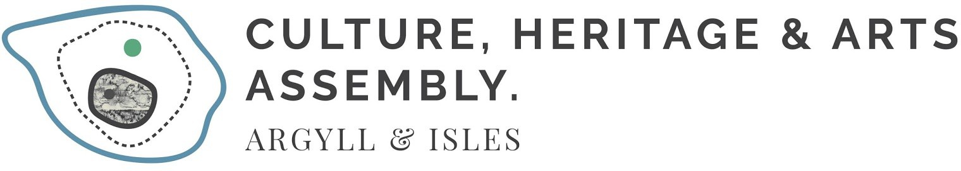

StiÙireadh agus foirm-iarrtais

farpais fhilmichean chaluim chille – an dÙbhlachd 2021

Mu Farpais Filmichean-coimhearsnachd Chaluim Chille 1500

Thèid sreath nan soillseachaidhean aig CHARTS a chumail aig 5 ionadan air feadh Earra-Ghàidheal agus Bhòid 7 Dùbhlachd 2021, agus e mar amas beatha is dìleab Chaluim Chille fhèilleachadh is a chomharrachadh mar chuid de Phrògram nàiseanta Duais Dìleab Chaluim Chille. Tha am prògram seo mar chuid de Bhliadhna Chaluim Chille, 1500 air duaisean a thabhann do luchd-ealain agus do chom-pàirteachasan Gàidhlig agus tha e air a bhith ga ruith le CARTS bho 2020 ann an co-obrachadh dlùth le Bòrd na Gàidhlig agus Comhairle Earra-Ghàidheal agus Bhòid.

Tha farpais fhilmichean Chaluim Chille 1500 a thathar a’ cumail mar chuid den chomharrachadh air breith Chaluim Chille air a dhealbhadh mar chuid shònraichte de phrògram Duais Dìleab Chaluim Chille gus ceangal a dhèanamh ri coimhearsnachdan, luchd-labhairt agus luchd-ionnsachaidh Gàidhlig agus euchdan le luchd-ealain a chomharrachadh ri linn Bliadhna Chaluim Chille 1500 (2020-2021).

Tha farpais seo nam filmichean ag iarraidh filmichean-bhideo bho luchd-labhairt no luchd-ionnsachaidh Gàidhlig gus tachartasan anns na sgìrean ionadail aca a ghlacadh agus faodaidh làraichean sam bith ceangailte ri Calum Chille faisg ort no òran, dàn no ceòl Gàidhlig ceangailte ri Calum Chille no Gàidhlig Earra-Ghàidheal a ghabhail a-steach. Tha buidhnean-coimhearsnachd no daoine fa leth di-beathte iarrtas a dhèanamh.
Mun Duais

Is e a’ chiad duais a bhios ann £100 agus thèid a’ chiad thrì bhideothan a shealltainn air an Lìon aig Cruinneachadh Earra-Ghàidheal 12 Màrt 2022. Thèid an luchd-buannachaidh ainmeachadh 15 Dùbhlachd 2021.

Thèid tachartasan an lùib an t-soillseachaidh a chumail ann an Àird Driseig, ann an Eilean Bhòid, ann an Dùn Omhain, ann am Baile Eilidh agus san Òban agus faodar filmichean-bhideo a bhith eadar 30 diogan agus 5 mionaidean a dh’fhaid.
Seall air na meadhanan sòisealta againn airson fios mu na h-àiteachan a dh’aithghearr!

Furasta Iarraidh!

Nach lìon thu a-mach an fhoirm gu h-ìseal agus cuir a-steach gu info@chartsargyllandisles.org aig 5f 10 Dùbhlachd air a’ char as fhaide i.

Thèid luchd-buannachaidh a thaghadh bho na filmichean air an luachdachadh suas air duilleag Leabhar nan Aodann aig Fòram Gàidhlig Earra-Ghàidheal.

Foirm-iarrtais
Farpais Filmichean-coimhearsnachd

Ainm

Seòladh
Post-dealain
Àireamh-fòn

Ma tha thu ag dèanamh iarrtas às leth buidhne, ainmnich a’ bhuidheann agus am prìomh thagraiche.

Tha mi a’ dearbhadh gur fileantach / neach-ionnsachaidh Gàidhlig a th’ annam (dubh às a rèir mar as iomchaidh)

Suidheachadh an fhilm -

Mun fhilm agam (roghainneil – gun a bhith nas fhaide na 100 facal)

Dearbhadh:

Tha mi a’ dearbhadh gur mi fhìn am filmeadair agus gu bheil mi a’ tuigsinn le bhith a’ cur a-steach an iarrtais seo, gu bheil mi deònach gum faod CHARTS am fiosrachadh seo a sgaoileadh leis a’ bhuidhinn-taghaidh air a bheil Bòrd na Gàidhlig agus Comhairle Earra-Ghàidheal is Bhòid. Tha cead agam bho na daoine san fhilm agus ma dh’fheumar cuideachd bhon t-suidheachadh san deach am film a dhèanamh.

Cuir ainm-sgrìobhte an seo (ainm-sgrìobhte dealanach ceadaichte)

Ceann-là

Fiosrachadh eile
Agus dùil aca ri tòrr ùidhe agus mòran fhilmichean barraichte, faodaidh gum bi a’ bhuidheann-taghaidh ag iarraidh caochladh thagraidhean a shònrachadh air làraichean-lìn agus na meadhanan sòisealta an dèidh a’ cho-dhùnaidh mu dheireadh. Cuir an cèill gu h-ìseal nam biodh tu deònach gun sgaoileadh CHARTS, Bòrd na Gàidhlig agus Comhairle Earra-Ghàidheal is Bhòid an t-saothair agad le làn-chreideas.

Dubh às a rèir mar as iomchaidh THA / CHAN EIL

Thoir Fa-near
Thèid luchd-buannachaidh a thaghadh bho na filmichean air an luachdachadh suas air duilleag Leabhar nan Aodann aig Fòram Gàidhlig Earra-Ghàidheal.
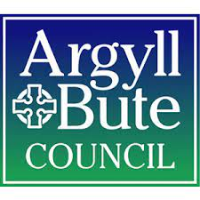 | 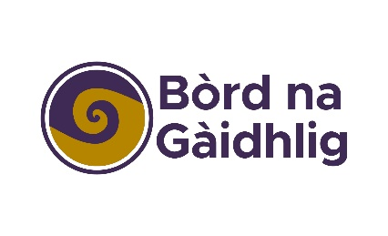 | 